Architecture MVC en PHP - Contrôleur principal
Partie 1 : généralités
Partie 2 : contrôleur
Partie 3 : vue
Partie 4 : modèle
Partie 5 : contrôleur principal
Fonctionnement du contrôleur principal dans le patron de conception MVC
Remarques importantes à destination de l'enseignant
Les sections de tests contenues dans les contrôleurs et dans les modèles permettant de tester de manière indépendantes chaque module ne fonctionnent que sous environnement UNIX.

Rappel du contexte
R3st0.fr est un site web de critique de restaurant. À l'image des sites de ce type il a pour vocation le recensement des avis des consommateurs et la diffusion de ces avis aux visiteurs.

Ce site web est développé en PHP en suivant le patron de conception "modèle vue contrôleur" (pattern MVC). L'architecture retenue pour ce projet permet d'appréhender la programmation web d'une manière structurée.

L'objectif de ce document est d'analyser le fonctionnement du contrôleur principal dans l'architecture MVC puis d'intégrer de nouveaux modules fournis.

Ressources à utiliser
- Dossier "base de données" : fichier base.sql contenant les tables et les données de la base utilisée par l'application web étudiée.
- Dossier site : arborescence et fichiers de l'application web.

Après avoir créé la base de données (encodage utf8mb4) et importé le fichier base.sql , créer un nouveau projet PHP appelé SI6MVCTP1 dans Netbeans. Paramétrer le projet pour que celui-ci soit téléchargé sur le serveur lors de l'exécution.

Dans le gestionnaire de fichiers, supprimer le fichier index.php créé automatiquement, et remplacer le contenu du dossier "Source Files" par le contenu du dossier "site" fourni.

L'arborescence devrait être celle-ci :
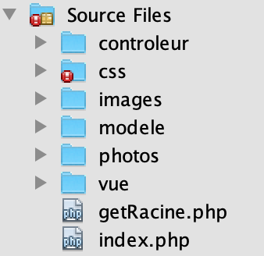

Avant de commencer le TP, le site doit être paramétré pour qu'il utilise votre base de données. Dans le script modele/bd.inc.php, modifier les lignes suivantes afin d'indiquer les bonnes informations :
$login = "votre login mariaDB";
$mdp = "votre mot de passe mariaDB";
$bd = "nom de votre base de données";
$serveur = "adresse IP ou nom du serveur de base de données";

Afin de mieux voir l'objectif du site, et les différentes fonctionnalités que vous devrez mettre en place tout au long de ces TP, le site final est consultable à l'adresse fournie par votre professeur.

A - Analyse du fonctionnement du contrôleur principal
Question 1 - Analyse de l'existant
Documents à utiliser
- fichiers fournis en ressources
- annexes 1, 2 et 3

Rappel : transmission de paramètres en méthode GET
Lorsque des paramètres sont transmits en méthode GET, ils sont visibles dans la barre d'URL. Les paramètres sont spécifiés en fin d'URL après le point d'interrogation.
http://serveur/dossier/script.php?prenom=jean&age=20

Dans l'exemple ci-dessus, les paramètres transmis sont : prenom et age.
prenom a pour valeur jean
age a pour valeur 20

1.1. Relever les URL en navigant successivement sur les écrans de connexion, de recherche et d'accueil. indiquer quelle partie de l'URL change, en spécifiant le nom de paramètre et la valeur envoyés en méthode GET.
Écran | URL | Paramètre | Valeur
connexion
recherche
accueil

Le fichier index.php est utilisé par défaut par le serveur web Apache lorsqu'une URL pointant sur un répertoire est appelé par le navigateur. C'est donc lui qui a reçu les paramètres envoyés en méthode GET dans la question 1.1.

1.2. A l'aide de l'annexe 1 et de la réponse à la question précédente, indiquer les valeurs pouvant être prises par la variable $action.

La fonction controleurPrincipal() visible en annexe 2 est appelée par le fichier index.php. Cette fonction a un rôle de routage (d'aiguillage). Elle donne accès aux différents contrôleurs de l'application.

1.3. Schématiser la structure de la variable $lesActions créée dans la fonction controleurPrincipal().

1.4. Quelle partie de cette structure est similaire aux donnés trouvées en question 1.1 ?

Lorsque l'on accède à la variable $lesActions, on peut à partir d'une action obtenir un nom de fichier. Par exemple l'instruction suivante place la chaîne "listeRestos.php" dans la variable $fichier.
$fichier = $lesActions['liste'];

1.5. À partir de vos réponses aux questions précédentes, indiquer quelles valeurs peuvent être transmises à la fonction controleurPrincipal() ?

1.6. Pour chacune des valeurs transmises à la fonction indiquer quelle sera la valeur retournée.

1.7. Que se passe-t-il si l'action transmise a la fonction controleurPrincipal() n'existe pas dans la variable $lesActions ? Quelle valeur est retournée ?

Lorsque la fonction controleurPrincipal() est appelée dans le fichier index.php, elle retourne le nom d'un fichier contrôleur à inclure. Les deux lignes suivantes issues du script index.php prennent en charge la sélection du contrôleur demandé, et son chargement.
$fichier = controleurPrincipal($action);
include "$racine/controleur/$fichier";

1.8. Après avoir consulté l'annexe 3, expliquer à quoi sert la condition utilisant l'instruction array_key_exists() dans la fonction controleurPrincipal().

1.9. Quel script contrôleur est appelé par index.php lorsque la variable GET action n'est pas renseignée ?

1.10. Quel script contrôleur est appelé par index.php lorsque la variable GET action contient le mot clé "liste"

Synthèse
La variable $lesActions de la fonction controleurPrincipal() contient l'ensemble des contrôleurs accessibles sur le site. Un contrôleur est l'élément central d'une fonctionnalité.
Lorsqu'une nouvelle fonctionnalité est développée sur l'application, il faut l'intégrer au contrôleur principal en ajoutant une nouvelle valeur dans la variable $lesActions.

Chaque clé dans la variable $lesActions est unique et correspond à un script contrôleur.
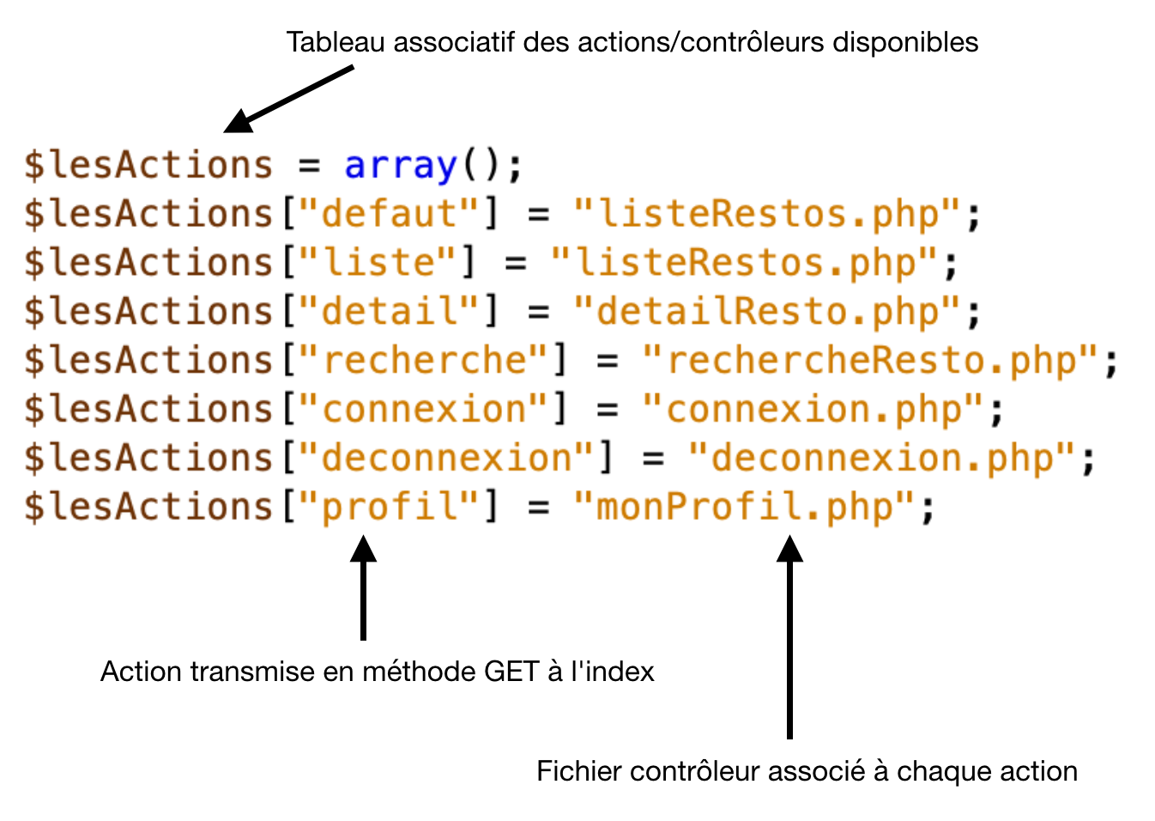
Structure de la variable $lesActions

Lorsqu'on ajoute une nouvelle fonctionnalité dans l'application, il faut créer le script contrôleur dans le dossier du même nom, puis déclarer cette nouvelle fonctionnalité dans la fonction controleurPrincipal() en ajoutant l'action correspondante (clé) et le fichier associé.

L'instruction ci-dessous permet d'ajouter une nouvelle action associée à un contrôleur dans la variable $lesActions.
$lesActions['uneAction'] = "scriptControleur.php" ;

Accéder à une fonctionnalité sur l'application web
Le fichier index.php est la porte d'entrée pour l'accès aux différentes fonctionnalités. C'est lui qui réceptionne l'action envoyée en méthode GET puis charge le contrôleur associé.
Dès lors, la navigation sur l'application web ne fait apparaître que le fichier index.php dans l'URL. Chaque fonctionnalité est demandée par l'intermédiaire de la variable action transmise.

Lorsqu'on souhaite accéder à une fonctionnalité par l'intermédiaire d'un lien, l'URL pointée doit faire référence à l'action souhaitée.

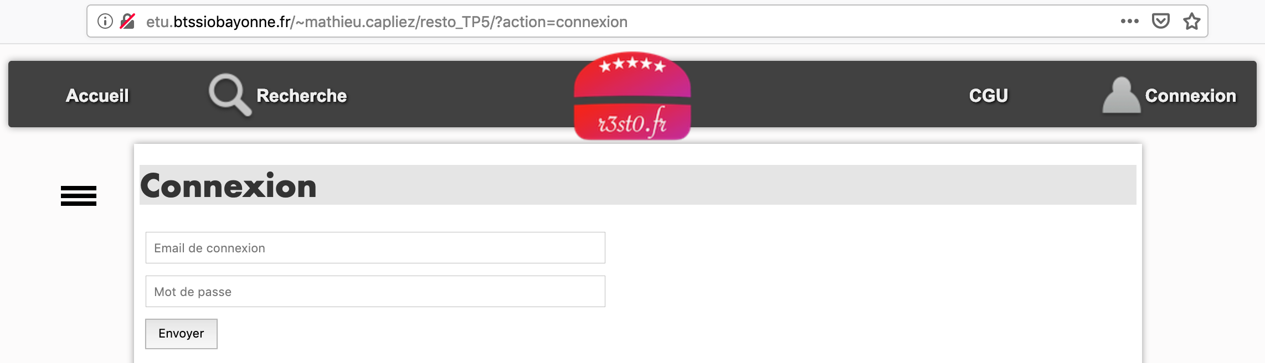
Accès au contrôleur de connexion

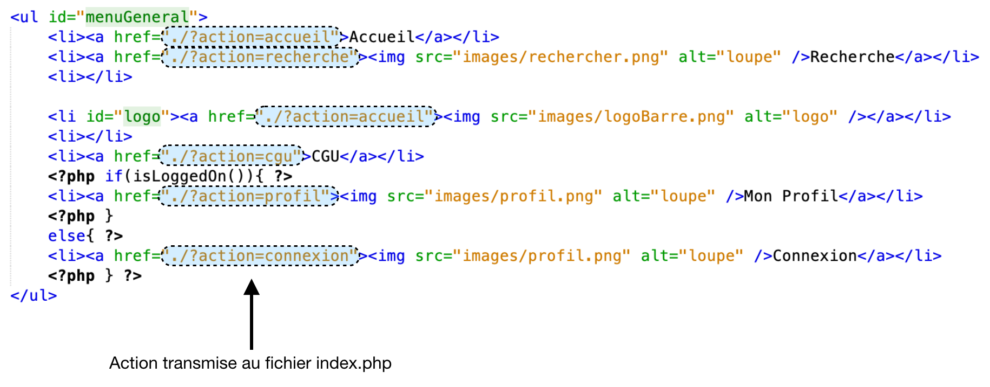
Le nom du fichier contrôleur est masqué à l'utilisateur qui ne voit que l'action.

Dans l'exemple ci dessus, le nom du fichier index.php n'est pas visible, on peut soit l'indiquer, soit faire référence à l'emplacement "/" qui désigne le fichier index.php dans la configuration du serveur web Apache .

Les contrôleurs ne sont jamais directement appelés dans l'URL, on doit toujours passer par le contrôleur principal, et donc par index.php. Il en est de même avec les formulaires, comme celui de connexion.

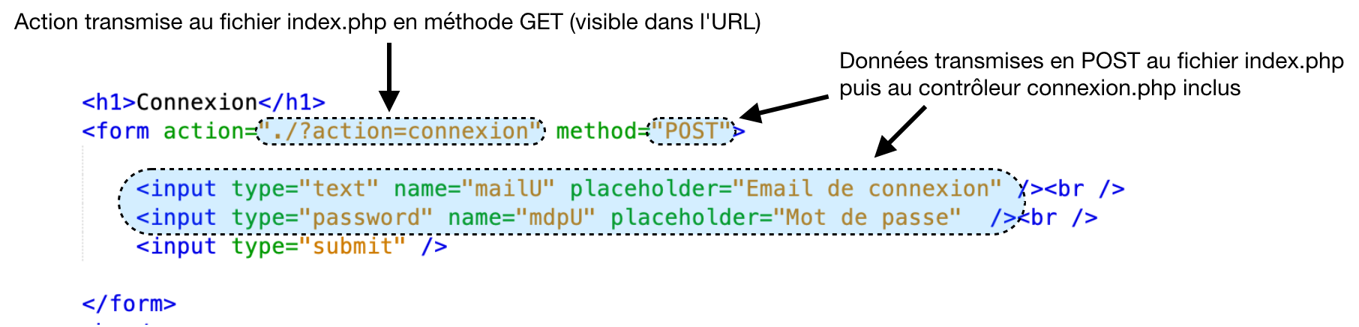
Extrait de la vue affichant le formulaire de connexion

On remarque que les données du formulaire sont transmises en méthode POST à index.php. Lors de l'inclusion du fichier contrôleur (connexion.php), ces données seront aussi accessibles dans le contrôleur.

Pour intégrer une nouvelle fonctionnalité au site web, il faut donc :
- créer un nouveau contrôleur dans le dossier approprié,
- créer la vue et le modèle associé si besoin,
- ajouter une action dans la variable $lesActions associant le nom de l'action au nom du script contrôleur,
- donner l'accès à ce contrôleur par l'intermédiaire d'un lien ou d'un formulaire transmettant l'action en méthode GET.

B - Intégration de contrôleurs pré-existants
Question 2 - CGU
Documents à utiliser
- fichiers fournis en ressources
- annexe 4

Les conditions générales d'utilisations ont déjà été écrites. La vue et le contrôleur associés sont disponibles. De même, le menu général propose un lien vers celles ci.

Lorsque l'on clique sur ce lien les CGU ne sont pas affichées, le contrôleur par défaut est chargé à la place.

2.1. Repérer dans le menu général l'action correspondant au contrôleur ayant en charge l'affichage des CGU

2.2. Placer les fichiers fournis en ressource dans les dossiers appropriés.

2.3. Rédiger l'instruction à ajouter à la fonction controleurPrincipal() pour ajouter la nouvelle action dans la variable $lesActions.

2.4. Ajouter la nouvelle action à la fonction puis tester le bon fonctionnement du lien CGU dans le menu général.

Question 3 - aimer un restaurant
Documents à utiliser
- fichiers fournis en ressources
- Annexe 5

Lorsqu'un utilisateur connecté consulte la fiche descriptive d'un restaurant, il a la possibilité d'ajouter celui-ci dans la liste des restaurants qu'il aime. Cette action se fait en cliquant sur l'étoile située à droite du nom du restaurant. Tant que l'utilisateur n'a pas aimé ce restaurant, l'étoile est grisée.

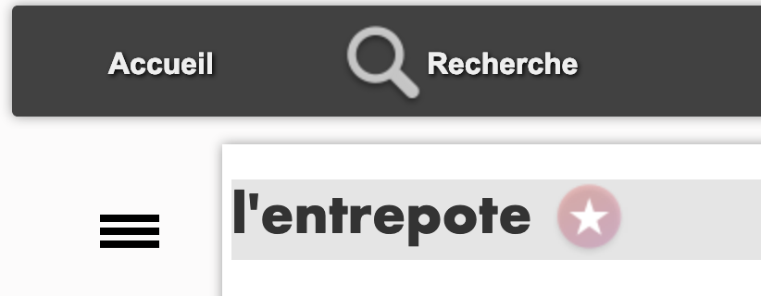
Lien sous forme d'une étoile pour aimer un restaurant

Lorsqu’on clique sur ce lien, le traitement n'est pas effectué, rien n'est enregistré dans la table aimer. Le contrôleur par défaut est chargé à la place.

3.1. Quelle vue permet d'afficher la fiche descriptive d'un restaurant ?

3.2. Repérer dans le code de la vue le lien correspondant à l'étoile.

3.3. Quels sont les paramètres envoyés en méthode GET lorsque l'on clique sur le lien ? Préciser le nom et la valeur de chaque paramètre.

3.4. À partir de vos connaissances et du script contrôleur fourni en ressource, déterminer dans quels scripts sont utilisés chacune des deux variables transmises par le lien en méthode GET (celles trouvées à la question précédente).

3.5. Placer le fichier fourni en ressource dans le dossier approprié.

3.6. Rédiger l'instruction à ajouter à la fonction controleurPrincipal() pour ajouter la nouvelle action dans la variable $lesActions.

3.7. Ajouter la nouvelle action à la fonction puis tester le bon fonctionnement du contrôleur en cliquant sur l'étoile. (Pour tester, il faut être authentifié sur le site)

Lorsqu'on clique sur l'étoile, on observe que la page affichée reste la même. La page chargée affiche aussi la même URL, pourtant le lien pointé est bien différent.

3.8. Le contrôleur aimer.php fait-il appel à une vue ?

En fin de fichier il est fait mention en commentaire du referer. La dernière instruction du contrôleur mentionne aussi ce terme :
header('Location: ' . $_SERVER['HTTP_REFERER']);

3.9. Rechercher sur internet la signification du terme referer.

Mettre en commentaire l'instruction header() et afficher à la place la valeur de la variable $_SERVER['HTTP_REFERER'].
Tester de nouveau l'action d'aimer sur un restaurant.

3.10. Que contient la variable $_SERVER['HTTP_REFERER'] ?

3.11. Déduire de vos observations le rôle de l'instruction ci-dessous :
header('Location: ' . $_SERVER['HTTP_REFERER']);

Question 4 - inscription
Le formulaire d'inscription est accessible par l'intermédiaire d'un lien dans la section "connexion" du site.

4.1 Analyser ce lien, puis à l'aide des fichiers en ressource apporter les modifications nécessaires pour rendre l'inscription fonctionnelle.

Remarques :
- le modèle, la vue et le contrôleur sont déjà prêts. Ils sont soit fournis en ressource, soit déjà en place dans le code existant ;
- reprendre la même logique que pour les exercices précédents.
Annexe 1 - index.php
<?php
include "getRacine.php";
include "$racine/controleur/controleurPrincipal.php";
include_once "$racine/modele/authentification.inc.php";

if (isset($_GET["action"])) {
$action = $_GET["action"];
}
else {
$action = "defaut";
}

$fichier = controleurPrincipal($action);
include "$racine/controleur/$fichier";
?>

Annexe 2 - controleurPrincipal.php
<?php

function controleurPrincipal($action) {
$lesActions = array();
$lesActions["defaut"] = "listeRestos.php";
$lesActions["liste"] = "listeRestos.php";
$lesActions["detail"] = "detailResto.php";
$lesActions["recherche"] = "rechercheResto.php";
$lesActions["connexion"] = "connexion.php";
$lesActions["deconnexion"] = "deconnexion.php";
$lesActions["profil"] = "monProfil.php";

if (array_key_exists($action, $lesActions)) {
return $lesActions[$action];
}
else {
return $lesActions["defaut"];
}
}

?>

Annexe 3 - extrait de la documentation PHP
array_key_exists

(PHP 4 >= 4.0.7, PHP 5, PHP 7)
array_key_exists — Vérifie si une clé existe dans un tableau

Description
array_key_exists ( mixed $key , array $array ) : bool

array_key_exists() retourne TRUE s'il existe une clé du nom de key dans le tableau array. key peut être n'importe quelle valeur valide d'index de tableau.

Liste de paramètres
key
Valeur à vérifier.

array
Un tableau contenant les clés à vérifier.
Valeurs de retour
Cette fonction retourne TRUE en cas de succès ou FALSE si une erreur survient.

Annexe 4 - extrait du fichier entete.html.php
<ul id="menuGeneral">
<li><a href="./?action=accueil">Accueil</a></li>
<li><a href="./?action=recherche"><img src="images/rechercher.png" alt="loupe" />Recherche</a></li>
<li></li>

<li id="logo"><a href="./?action=accueil"><img src="images/logoBarre.png" alt="logo" /></a></li>
<li></li>
<li><a href="./?action=cgu">CGU</a></li>
<?php if(isLoggedOn()){ ?>
<li><a href="./?action=profil"><img src="images/profil.png" alt="loupe" />Mon Profil</a></li>
<?php }
else{ ?>
<li><a href="./?action=connexion"><img src="images/profil.png" alt="loupe" />Connexion</a></li>
<?php } ?>

</ul>

Annexe 5 - contrôleur aimer.php
<?php

if ($_SERVER["SCRIPT_FILENAME"] == __FILE__) {
$racine = "..";
}
include_once "$racine/modele/bd.aimer.inc.php";

// recuperation des donnees GET, POST, et SESSION
$idR = $_GET["idR"];

// appel des fonctions permettant de recuperer les donnees utiles a l'affichage

$mailU = getMailULoggedOn();
if ($mailU != "") {
$aimer = getAimerById($mailU, $idR);

// traitement si necessaire des donnees recuperees
;
if ($aimer == false) {
addAimer($mailU, $idR);
} else {
delAimer($mailU, $idR);
}
}

// redirection vers le referer
header('Location: ' . $_SERVER['HTTP_REFERER']);
?>

